ACTES DE DECES DE

BRUSLE MARIE
03/07/1665 00:00

B3597
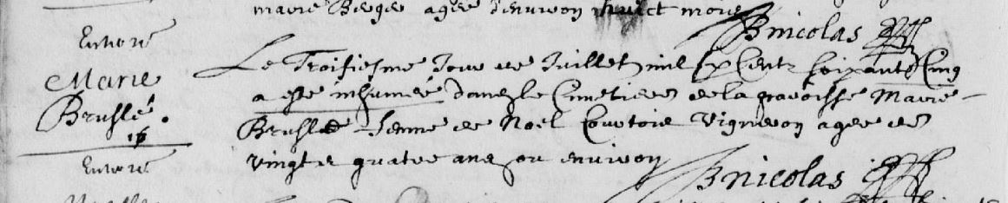
Transcription

Enter
Marie
BRUSLE
Le troisieme Jour de Juillet mil six cent soixante cinq a été inhumé dans le cimetière de la paroisse Marie BRUSLE epouse de Noël COURTOIS vigneron agé de vingt et quatre ans ou environ

